Capítulo 9
Despedida en la Última Cena

El evangelista Juan sintetizó todo lo que recordaba de la Última Cena que tuvo con los discípulos. Fue una despedida con gestos emotivos y con mensajes profundos. Fue una conversación, en la que se recordaba que seis apóstoles habían intervenido en la conversación: Tomás, Felipe, Judas el Tadeo, Pedro y Juan y Judas Iscariote antes de salir. Al final hay otros discípulos, cuyo nombre no se señala, que también hicieron preguntas e intervenciones. Vamos, que fue una cena familiar en la que sólo Jesús sabía que era la última; y por eso se expresaba con sentimientos y nostalgia, como suele acontecer en todas las despedidas.

Hay un solo vacío tremendo, que el redactor del texto de S. Juan no consideró conveniente reflejar: fue la institución de la Sagrada Eucaristía, cuando partió el pan y repartió el vino, diciendo “Esto es mi cuerpo, este es el cáliz de mi sangre". Acaso Juan no lo puso, porque lo habían puesto ya los otros tres evangelistas. (Mc 14. 22-25 y Mt. 26. 26-29 y Lc 22.17-21).

Las horas que discurrieron en el Cenáculo dieron oportunidad para una emocionante conversación. Fue un intento de Jesús por sistematizar las últimas consignas, las que se pretenden recoger en estas páginas para que nuestra mente se sitúe en los temas que Jesús quiso expresar.

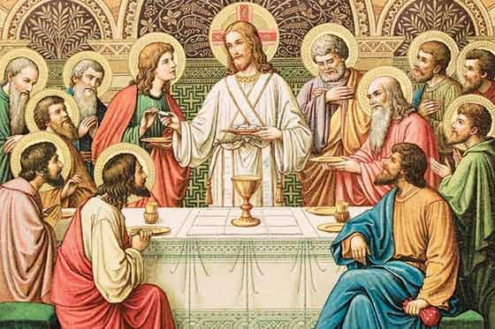

1. Gesto del lavado de pies
Quiso Jesús lavar los pies a sus discípulos, gesto que sólo se hacía con los muy íntimos en las familias y en los convites. Fue un acto de humildad que solían hacer los menos dignos en los banquetes y que a los Apóstoles les dejó desconcertados, pero que toda la vida recordaron.

El mismo Jesús explicó el por qué hizo semejante acción.
Antes de la fiesta de la Pascua, sabiendo Jesús que su hora había llegado para que pasase de este mundo al Padre, como había amado a los suyos que estaban en el mundo, los amó hasta el fin. Y, comenzada la cena, cuando el diablo ya había puesto en el corazón de Judas, hijo de Simón Iscariote, que le entregase, sabiendo Jesús que el Padre le había dejado todas las cosas en las manos y que había salido de Dios y a Dios volvía, se levantó de la cena, se quitó su manto y, tomando una toalla, se la ciñó.
Luego puso agua en una jofaina y comenzó a lavar los pies de los discípulos y a secárselos con la toalla con que estaba ceñido.
Llegó a Simón Pedro primero; y Pedro le dijo: Señor, ¿tú lavarme a mí los pies?
Respondió Jesús y le dijo: Lo que yo hago, tú no lo entiendes ahora; pero lo entenderás después.
Pedro le dijo: No me lavarás los pies jamás. Le respondió Jesús: Si no te lavo, no tendrás parte conmigo.
Le dijo entonces Simón Pedro: Señor, no sólo mis pies, sino también las manos y la cabeza.
Jesús le dijo: El que está lavado no necesita sino lavarse los pies, pues está todo limpio; y vosotros limpios estáis, aunque no todos.
Porque sabía quién le iba a entregar; por eso dijo: No estáis limpios todos.
Después que les hubo lavado los pies, tomó su manto, volvió a sentarse a la mesa y les dijo: ¿Sabéis lo que os he hecho? Vosotros me llamáis Maestro y Señor; y decís bien, porque lo soy. Pues si yo, el Señor y el Maestro, he lavado vuestros pies, vosotros también debéis lavaros los pies los unos a los otros.
Porque ejemplo os he dado para que, así como yo he hecho, vosotros también hagáis. (Jn 13.1-16)

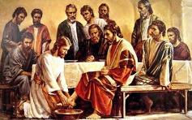
2 Descubrimiento del traidor
La pena fuerte de Jesús fue no haber logrado recuperar aquella oveja descarriada, a pesar de todas las muestra de confianza que le había dado, como confiarle la bolsa del dinero del grupo para comprar comida o dar limosnas. Jesús le dejó claro que era él quien iba a ser el traidor. Judas no resistió la tensión ni la mirada de Jesús, ni la del expresivo Pedro o las del jovencísimo Juan. Salió lo antes que pudo y fue donde ya no tenía posibilidad de volverse atrás.
¿Era Judas un malvado?¿Era un resentido con Jesús por no haber defendido un reino político y liberador de los romanos en el que acaso Judas esperaba? La figura de Judas fue, es y será siempre el mayor misterio de la Historia de Jesús. La sentencia que Jesús dijo dejó a todos helados y a Judas aplanado. Fue la que recogió Mateo: “Ay de aquel por quien el Hijo del hombre va a ser entregado. Más le valdría no haber nacido” (Mc. 14.21)
En verdad, en verdad os digo: El siervo no es mayor que su señor, ni el enviado es mayor que el que le envió. Si sabéis estas cosas, bienaventurados sois si las hacéis.
No hablo de todos vosotros; yo sé a quiénes he elegido. Pero ha de cumplirse la Escritura: El que come pan conmigo levantó contra mí su calcañar.
Desde ahora os lo digo antes que suceda, para que cuando suceda, creáis que yo soy. De cierto, de cierto os digo: El que recibe al que yo envío, a mí me recibe; y el que a mí me recibe, recibe al que me envió.
Cuando hubo dicho Jesús esto, se conmovió en el espíritu; y testificó y dijo: En verdad os digo que uno de vosotros me va a entregar. Entonces los discípulos se miraron unos a otros, sin saber de quién hablaba.
Y uno de sus discípulos, a quien Jesús amaba, estaba reclinado en el pecho de Jesús. A este, pues, hizo señas Simón Pedro para que preguntase quién era aquel de quien hablaba.
Éntonces él, recostándose sobre el pecho de Jesús, le dijo: Señor, ¿quién es? Respondió Jesús: Es aquel a quien yo le voy a dar el pan mojado. Y, mojando el pan, se lo dio a Judas Iscariote, hijo de Simón. (Jn.23.17-29)
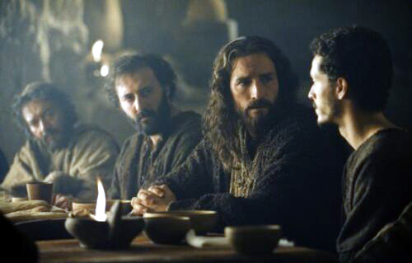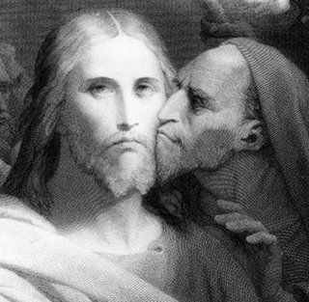
Y después del bocado, Satanás entró en él. Entonces Jesús le dijo: Lo que vas a hacer, hazlo pronto. Pero ninguno de los que estaban a la mesa entendió por qué le dijo eso. Aunque algunos pensaron que, como Judas tenía la bolsa, Jesús le habría dicho: Compra lo que necesitamos para la fiesta; o que diese algo a los pobres.
Cuando él hubo tomado el bocado, salió enseguida afuera; y era ya de noche. Entonces, cuando él salió, dijo Jesús: Ahora es glorificado el Hijo del Hombre; Dios es glorificado en él. Si Dios es glorificado en él, Dios también le glorificará en sí mismo y enseguida le glorificará.
Hijitos, aún me queda un poco de estar con vosotros. Me buscaréis, pero, como dije a los judíos: A donde yo voy, vosotros no podéis ir; así os digo a vosotros ahora.
Pero la última Cena sirvió para mucho más que para centrar la atención en el traidor. Cuando Judas salió el corazón humano de Jesús se sintió liberado de un peso.
Era hora de hablar con los que le amaban, no de recordar que el traidor estaba en ese momento coordinando con los adversarios el prendimiento en el Huerto de los Olivos.
Lo que siguió a la cena fue una interesante conversación y una serie de consignas que siempre los discípulos recordaría después con emoción.
3. Mandamiento del amor
Junto con la Eucaristía, sacramento de presencia, Jesús entregó a los discípulos un mandamiento nuevo, un mandamiento de amor. Era un signo distintivo de los que iban a ser en adelante los seguidores del mensaje salvador que Jesús había traído a la tierra.
La consignas de todos los seguidores de Jesús sería el amor generoso al hermano, a todos sin distinción dee raza, sexo, cultura o nivel social. Les daba como señal que en ellos se notaria que eran sus discípulos su capacidad de amar…
Un mandamiento nuevo os doy: Que os améis unos a otros; como yo os he amado, que también os améis los unos a los otros. En esto conocerán todos que sois mis discípulos, si tenéis amor los unos por los otros.
Le dijo Simón Pedro: Señor, ¿a dónde vas?
Jesús le respondió: A donde yo voy no me puedes seguir ahora; pero me seguirás después.
Dijo Pedro: Señor, ¿por qué no te puedo seguir ahora? ¡Mi vida daré por ti!
Jesús le respondió: ¿Tu vida darás por mí? De verdad, de verdad te digo: No cantará el gallo hoy sin que me hayas negado tres veces. (Jn 13 .31-35)
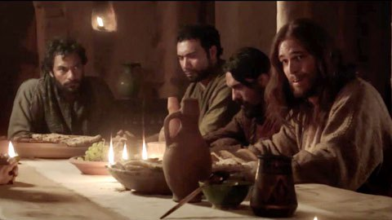

4 Revela lo inmediato de su partida
Les anunciaba Jesús que la partida no iba a ser total. Que se quedaría con ellos, aunque llegaba la hora de despedirse. Los Apóstoles en el momento de la despedida no esperaban lo que iba a suceder. Jesús lo sabía todo. Era imposible en ese momento mostrar seguridad y alegría. Intuían que algo grave se avecinaba.
Nunca habían vivido hasta ese momento lo que iba a suceder. Acaso pensaron que había un peligro, pero confiaban que el Maestro se escaparía del peligro, como se había librado tantas veces de las asechanzas de los enemigos.
¿Por qué hablaba así Jesús? Era su estilo: preparar el futuro, porque su estancia física en la tierra terminaba ya. El Espíritu Santo tendría que hacer florecer y fructificar las semillas que él dejaba.
No se turbe vuestro corazón; creéis en Dios, creed también en mí. En la casa de mi Padre muchas moradas hay; de otra manera, yo os lo hubiera dicho. Voy, pues, a preparar lugar para vosotros. Y si me voy y os preparo lugar, vendré otra vez y os tomaré conmigo, para que donde yo esté, vosotros también estéis. Y sabéis a dónde yo voy, y sabéis el camino.
Le dijo Tomás: Señor, no sabemos a dónde vas; ¿cómo, pues, podemos saber el camino?
Jesús le dijo: Yo soy el camino, y la verdad y la vida; nadie viene al Padre sino por mí. Si me conocierais, también a mi Padre conoceríais; y desde ahora le conocéis y le habéis visto.
Felipe le dijo: Señor, muéstranos al Padre y nos basta.
Jesús le dijo: ¿Tanto tiempo hace que estoy con vosotros, y no me has conocido, Felipe? El que me ha visto a mí, ha visto al Padre; ¿cómo, pues, dices tú: Muéstranos al Padre? ¿No crees que yo estoy en el Padre, y el Padre en mí? Las palabras que yo os hablo, no las hablo por mí mismo, sino que el Padre que mora en mí, él hace las obras.
Creed que yo estoy en el Padre, y el Padre en mí; de otra manera, creedme por las mismas obras. De verdad os digo: El que en mí cree, las obras que yo hago él también las hará; y aun mayores que estas hará, porque yo voy al Padre.
Y todo lo que pidiereis al Padre en mi nombre, esto haré, para que el Padre sea glorificado en el Hijo. Si algo pidiereis en mi nombre, yo lo haré.
Si me amáis, guardad mis mandamientos. Y yo rogaré al Padre, y os dará otro Consolador, para que esté con vosotros para siempre: será espíritu de verdad, al que el mundo no puede recibir, porque no le ve ni le conoce; pero vosotros le conocéis, porque mora con vosotros y estará en vosotros. No os dejaré huérfanos; vendré a vosotros. (Jn 14.1-31)
5. Consejos de fidelidad
Lo interesante de las palabras de Jesús era el deseo de que conservaran sus consignas en la memoria. Cuando sucedieran los acontecimientos, hallarían en sus recuerdos la fortaleza suficiente para seguir adelante. Luego vendría la resurrección y sobre todo la llegada del Espíritu Santo.
Pero de momento había que salvar el tránsito del desconcierto hasta la conciencia de la misión. ¡Qué buen arquitecto era Jesús! ¡Qué maravillosa era su estrategia!
Todavía un poquito, y el mundo no me verá más; pero vosotros me veréis; porque yo vivo, vosotros también viviréis. En aquel día vosotros conoceréis que yo estoy en mi Padre, vosotros en mí y yo en vosotros.
El que tiene mis mandamientos y los guarda, ese es el que me ama; y el que me ama será amado por mi Padre y yo le amaré y me manifestaré a él.
Le dijo Judas, no el Iscariote: Señor, ¿cómo es que te vas a manifestar a nosotros y no al mundo?
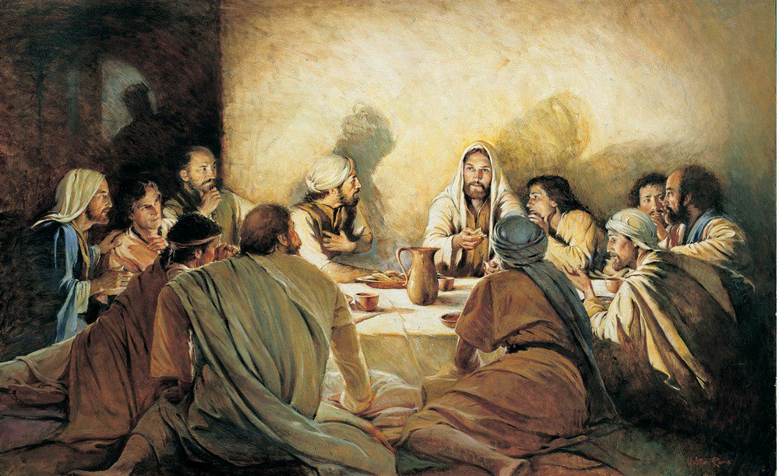

Respondió Jesús y le dijo: Al que me ama mi palabra le guardará; y mi Padre le amará, vendremos a él y haremos morada con él. El que no me ama, no guarda mis palabras. La palabra que habéis oído no es mía, sino del Padre que me envió.
Estas cosas os he hablado estando con vosotros. (Jn 14. 1-14)
6. Alusión al Espíritu Santo
A lo largo de la su actividad profética Jesús había hablado insistentemente del Espíritu Santo. Nosotros hoy sabemos que existe el Padre, el Hijo y el Espíritu Santo, y sabemos decir que son tres personas distintas, pero un solo Dios verdadero.

Pero los que venían de la cultura y de la tradición de los judíos sólo pensaban en un solo Dios único y puro Señor del cielo. Hasta la llegada de Jesús no había llegado la plenitud de la revelación. Todos entendían que la existencia de un Dios, al que antiguamente llamaban Elohim o El y desde Moisés le denominaban Yaweh, era indiscutible.

Jesús, hasta este ultimo momento de la cena, estuvo diciendo que el Espíritu Santo, como él había venido, también ese Espíritu Santo vendría e iluminaría a los seguidores de Jesús cuando el tiempo llegara.

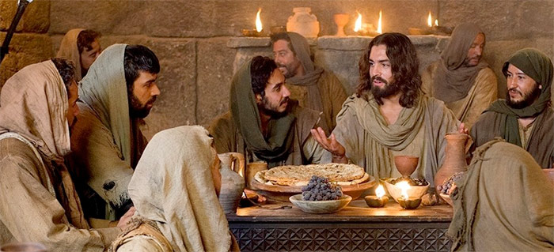
Mas el Consolador, el Espíritu Santo, a quien el Padre enviará en mi nombre, él os enseñará todas las cosas, y os recordará todo lo que os he dicho. La paz os dejo, mi paz os doy; yo no os la doy como el mundo la da. No se turbe vuestro corazón ni tenga miedo.
Habéis oído que yo os he dicho: Voy y vuelvo a vosotros. Si me amarais, ciertamente os regocijaríais, porque he dicho que voy al Padre, porque el Padre mayor es que yo.
Y ahora os lo he dicho antes que suceda, para que, cuando suceda, creáis. No hablaré ya mucho con vosotros, porque viene el príncipe de este mundo, y él no tiene nada en mí. Pero para que conozca el mundo que amo al Padre, y como el Padre me dio el mandamiento, así hago yo. (Jn 14. 18-31)
7 Metáfora de la vid
Recomendación final y última metáfora en la Cena fue el resaltar la unidad que deberían mantener con el Señor una vez que saltara de esta vida a la resurrección. Hermosa es la ocurrencia de la vid y los sarmientos y de la necesidad de la unión con el tronco.
Yo soy la vid verdadera, y mi Padre es el labrador. Todo sarmiento que en mí no lleva fruto, lo quitará; y todo aquel que lleva fruto, lo limpiará, para que lleve más fruto.
Ya vosotros estáis limpios por la palabra que os he hablado. Permaneced en mí, y yo en vosotros. Como el sarmiento no puede llevar fruto por sí mismo si no permanece en la vid, así tampoco vosotros si no permanecéis en mí.
Yo soy la vid, vosotros los sarmientos; el que permanece en mí, y yo en él, éste lleva mucho fruto, porque sin mí nada podéis hacer. El que en mí no permanece será echado fuera como mal sarmiento y se secará; y los recogen, los echan al fuego y arden. (Jn 15.1-25)
Si permanecéis en mí y mis palabras permanecen en vosotros, pedid todo lo que queráis y os será dado. En esto es glorificado mi Padre: en que llevéis mucho fruto y seáis así mis discípulos.
Como el Padre me ha amado, así también yo os he amado; permaneced en mi amor. Si guardáis mis mandamientos, permaneceréis en mi amor; así como yo he guardado los mandamientos de mi Padre y permanezco en su amor.
Estas cosas os he hablado para que mi gozo esté en vosotros y vuestro gozo sea completo. Este es mi mandamiento: Que os améis los unos a los otros, como yo os he amado. Nadie tiene mayor amor que este, que uno ponga su vida por sus amigos. Vosotros sois mis amigos si hacéis las cosas que yo os mando.
Ya no os llamaré siervos, porque el siervo no sabe lo que hace su señor; pero os he llamado amigos, porque todas las cosas que oí de mi Padre os las he dado a conocer. No me elegisteis vosotros a mí, sino que yo os elegí a vosotros, y os he puesto para que vayáis y llevéis fruto, y vuestro fruto permanezca; para que todo lo que pidiereis al Padre en mi nombre, él os lo dé.
8. Esto os mando: vivid comprometidos.
Si el mundo os aborrece, sabed que a mí me ha aborrecido antes que a vosotros. Si fuerais del mundo, el mundo amaría lo suyo; pero porque no sois del mundo, sino que yo os elegí del mundo, por eso os aborrece el mundo.
Acordaos de la palabra que yo os he dicho: El siervo no es mayor que su señor. Si a mí me han perseguido, también a vosotros os perseguirán; si han guardado mi palabra, también guardarán la vuestra. Pero todo esto os harán por causa de mi nombre, porque no conocen al que me ha enviado.
Si yo no hubiera venido ni les hubiera hablado, no tendrían pecado; pero hora no tienen excusa por su pecado. El que me aborrece también a mi Padre aborrece.
Si no hubiese hecho entre ellos obras que ningún otro ha hecho, no tendrían pecado; pero ahora las han visto, y me han aborrecido a mí y a mi Padre. Pero esto sucede para que se cumpla la palabra que está escrita en su ley: Sin causa me aborrecieron.
Pero cuando venga el Consolador, a quien yo os enviaré del Padre, el Espíritu de verdad, el que procede del Padre, él dará testimonio de mí. Y también vosotros daréis testimonio, porque habéis estado conmigo desde el principio. (Jn 15. 1- 17)
9. Avisos de lo que espera a los discípulos
Además Jesús termina diciendo que sus seguidores tienen que tener la fortaleza y la paciencia como formas de actuar. Deben hacer las cosas con serenidad y seguridad. El estará presente dándoles la energía que necesitan para la gran tarea que les va a confiar
Estas cosas os he hablado, para que no tengáis tropiezo. Os expulsarán de las sinagogas; y aun viene la hora cuando cualquiera que os mate pensará que rinde servicio a Dios. Y os harán esto porque no han conocido ni al Padre ni a mí.
Pero os he dicho esto para que, cuando llegue la hora, os acordéis de que yo os lo había dicho. Esto no os lo dije al principio, porque yo estaba con vosotros.
Pero ahora voy al que me envió, y ninguno de vosotros me pregunta: ¿A dónde vas? Antes bien, porque os he dicho estas cosas, la tristeza ha llenado vuestro corazón. Pero yo os digo la verdad: Os conviene que yo me vaya; porque si yo no me voy, el Consolador no vendrá a vosotros; pero si yo me voy, os lo enviaré.
Y cuando él venga, reprenderá al mundo acerca del pecado, y de la justicia y del juicio. Acerca del pecado, por cuanto no creen en mí; y acerca de la justicia, por cuanto voy al Padre, y no me veréis más; y acerca del juicio, por cuanto el príncipe de este mundo ya ha sido juzgado. (Jn 15 18-27)

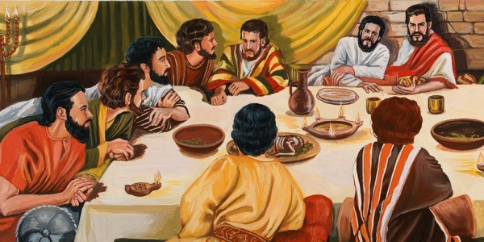
10. Llega ya la despedida
Aún tengo muchas cosas que deciros, pero ahora no las podéis sobrellevar. Pero cuando venga el Espíritu de verdad, él os guiará a toda la verdad; porque no hablará por sí mismo, sino que hablará todo lo que oiga y os hará saber las cosas que han de venir.
Él me glorificará, porque tomará de lo mío y os lo hará saber. Todo lo que tiene el Padre es mío; por eso dije que tomará de lo mío y os lo hará saber.

Un poquito más, y no me veréis; y de nuevo un poquito, y me veréis, porque yo voy al Padre.

Entonces algunos de sus discípulos se decían unos a otros: ¿Qué es esto que nos dice: Un poquito más, y no me veréis; y de nuevo un poquito y me veréis, porque yo voy al Padre?

Decían pues: ¿Qué es esto que dice: Un poquito más? No entendemos lo que habla.

Y Jesús entendió que querían preguntarle, y les dijo: ¿Preguntáis entre vosotros sobre esto que dije: Un poquito más y no me veréis; y de nuevo un poquito y me veréis?

De verdad, de verdad os digo que vosotros lloraréis y os lamentaréis y el mundo se alegrará; porque, aunque vosotros estaréis tristes, vuestra tristeza se convertirá en gozo.
La mujer, cuando da a luz, tiene dolor, porque ha llegado su hora; pero después que ha dado a luz un niño, ya no se acuerda de la angustia, por el gozo de que ha nacido un hombre en el mundo. También vosotros ahora ciertamente tenéis tristeza; pero os veré otra vez y se gozará vuestro corazón, y nadie os quitará vuestro gozo.
Y en aquel día no me preguntaréis nada. De verdad, de verdad os digo que todo cuanto pidáis al Padre en mi nombre os lo dará. Hasta ahora nada habéis pedido en mi nombre; pedid y recibiréis, para que vuestro gozo sea completo. (Jn. 16. 1-24)
11. Despedida clara: Llegó el momento
Al llegar el momento final de aquella fiesta, o de aquella cena de amigos, Jesús se sintió preparado para el próximo salto que le esperaba dar y que, de otra manera, los apóstoles darían también. Con la cena habían recibido el alimento del cuerpo. Con su conversación fecunda habían recibido el alimento del espíritu.
Quedaba poco que hacer para cumplir con el rito de la cena, salvo la plegaria que de forma inmediata Jesús haría en nombre de todos los asistentes. Y con la espina de que faltaba uno, el cual había precisado ya el pacto de la traición mientras los Apóstoles compañeros habían estando hablando con Jesús y escuchando sus maravillosas sugerencias y mensajes del Maestro.
Estas cosas os he hablado en parábolas; la hora viene cuando ya no os hablaré en parábolas, sino que claramente os anunciaré acerca del Padre. En aquel día pediréis en mi nombre; y no os digo que yo rogaré al Padre por vosotros, pues el Padre mismo os ama, porque vosotros me habéis amado y habéis creído que yo salí de Dios.
Salí del Padre y he venido al mundo; otra vez dejo el mundo y voy al Padre.
Le dijeron sus discípulos: Ahora sí que hablas claramente, y ninguna parábola dices. Ahora entendemos que sabes todas las cosas y no necesitas que nadie te pregunte; por esto creemos que has salido de Dios.
Jesús les respondió: ¿Ahora creéis?
He aquí que la hora viene, y ha venido ya, en que seréis esparcidos cada uno a lo suyo y me dejaréis solo; pero no estoy solo, porque el Padre está conmigo.
Estas cosas os he hablado para que en mí tengáis paz. En el mundo tendréis aflicción. Pero confiad; yo he vencido al mundo. (Jn. 16. 25 -33)
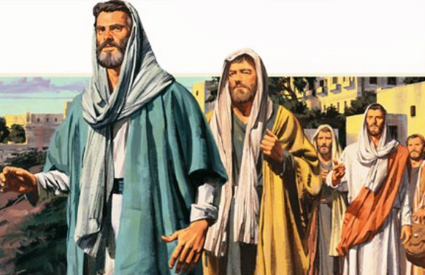

LA ORACION SACERDOTAL
La Cena terminó con maravillosa y admirable plegaria de Jesús. Ofreció a su Padre su vida y lo que venía de inmediato.
Pidió por sus Apóstoles presentes
Pidió por todos los que creyeran en él por su medio

" Alzando los ojos al cielo, dijo:

Glorifícame, Padre santo, ayúdame

«Padre, ha llegado la hora; glorifica a tu Hijo, para que tu Hijo te glorifique a ti. Y que según el poder que le has dado sobre toda carne, dé también vida eterna a todos los que tú le has dado.
Y la vida eterna es que te conozcan a ti, el único Dios verdadero, y al que tú has enviado, Jesucristo.
Yo te he glorificado en la tierra, llevando a cabo la obra que me encomendaste realizar... Ahora, Padre, glorifícame tú, junto a ti, con la gloria que tenía a tu lado antes que el mundo fuese.
He manifestado tu Nombre a los hombres que tú me has dado tomándolos del mundo. Tuyos eran y tú me los has dado; y han guardado tu Palabra.
Ahora ya saben que todo lo que me has dado viene de ti; porque las palabras que tú me diste se las he dado a ellos, y ellos las han aceptado y han reconocido de verdad vengo de ti, y han creído que tú me has enviado.

Que se mantengan fieles

Por ellos ruego; no ruego por el mundo, sino por los que tú me has dado, porque son tuyos; y todo lo mío es tuyo y todo lo tuyo es mío; y yo he sido glorificado en ellos. Yo ya no estoy en el mundo, pero ellos sí están en el mundo y yo voy a ti.
Padre santo, cuida en tu nombre a los que me has dado, para que sean uno como nosotros. Cuando estaba yo con ellos, yo cuidaba en tu nombre a los que me habías dado. He velado por ellos y ninguno se ha perdido, salvo el hijo de perdición, para que se cumpliera la Escritura.
Pero ahora voy a ti y digo estas cosas en el mundo para que tengan en sí mismos mi alegría colmada. Yo les he dado tu Palabra y el mundo los ha odiado, porque no son del mundo, como yo no soy del mundo
No te pido que los retires del mundo, sino que los guardes del Maligno.
Ellos no son del mundo, como yo no soy del mundo… Santifícalos en la verdad: tu Palabra es verdad.
Como tú me has enviado al mundo, yo también los he enviado al mundo… Por ellos me santifico a mí mismo, para que ellos también sean santificados en la verdad.

Por los que vengan, Padre

No ruego sólo por éstos, sino también por aquellos que, por medio de su palabra, creerán en mí, para que todos sean uno. Como tú, Padre, en mí y yo en ti, que ellos también sean uno en nosotros, para que el mundo crea que tú me has enviado.
Yo les he dado la gloria que tú me diste, para que sean uno como nosotros somos uno: yo en ellos y tú en mí, para que sean perfectamente uno, y el mundo conozca que tú me has enviado y que los has amado a ellos como me has amado a mí.
Padre, los que tú me has dado, quiero que donde yo esté estén también conmigo, para que contemplen mi gloria, la que me has dado, porque me has amado antes de la creación del mundo.
Padre justo, el mundo no te ha conocido, pero yo te he conocido y éstos han conocido que tú me has enviado. Yo les he dado a conocer tu Nombre y se lo seguiré dando a conocer, para que el amor con que tú me has amado esté en ellos y yo en ellos.»" (Jn 17 1-26)

